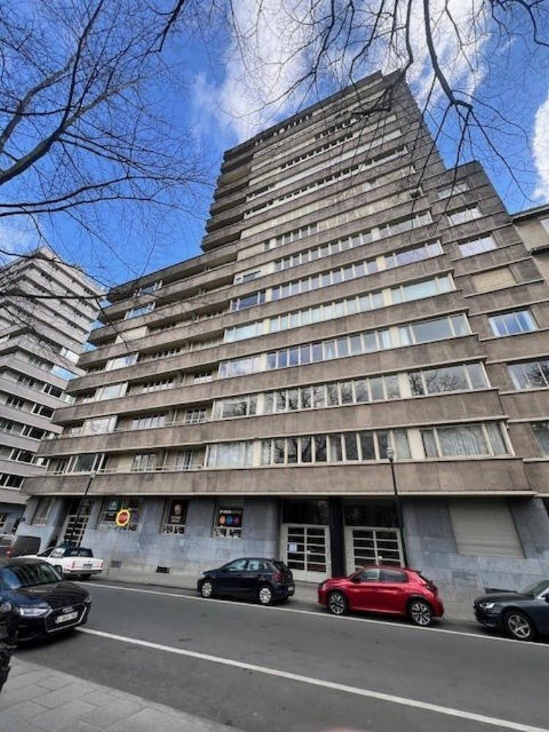

Infos & Visites Century 21 Boondael 02/660.21.21
OU www.century21boondael.be

Prix : 369.000 €

Square de Méeus, 22b à 1050 Ixelles

Informations générales :

- Nombre de chambre : 2
- Nombre de salle de bains : 1
- Terrasse : Oui
- Type de cuisine : Equipée et aménagée
- Type de chauffage : Gaz Collectif
- Charges mensuelles : 635 €

Surfaces :

- Surface habitable : 105 m²
- Surface terrasse : 4 m²

Détails :

RDC:
- 2 Chambres ch 1 : 9,53m² - ch 2 : 14,3m²
- Cuisine 10,2m²
- Hall 14m²
- Salle à manger 22m²
- Salle de bains 6m²
RDC (suite):
- Salon 29m²
- Vestiaire 2m²
- 2 WC 1m² & 1,2m²

Photos :

